**MCH-1 磁化率仪**

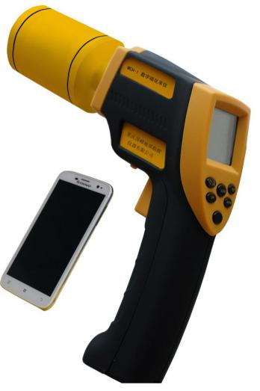

# 产品用途

* 野外地质普查
* 古地磁分析研究
* 考古及土壤地磁分析
* 样品磁化率及部分样品电导率测量
* 铁磁性岩石磁化率测量

# 产品特点

* 仪器采用蓝牙无线通信技术与手机进行数据通信，配有我公司研发的测量数据记录APP软件，实现测量数据无纸记录。
* 该仪器具有测量速度快、高精度、高可靠性、高灵敏度、线性度好和操作简便的特点。
* 应用现代的硬、软件技术，使仪器抗干扰能力强。
* 测量数据通过本机LCD和手机双显功能，大数据可由智能手机存储。
* 测量方式有单次测量和连续测量。
* 独特电路设计实现了一次测量就可获得矿物样品的磁化率参数和部分样品电导率参数。
* 仪器结构小巧，重量轻，便于携带和测量。
* 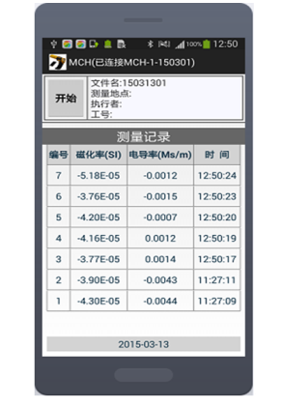独有供电电路设计保证仪器长时可靠工作，具有电池低电压告警、低功耗待机和自动关机功能。

# 技术指标

* 磁化率测量分辨率： ${10}^{-6}$ SI
* 磁化率测量范围： ${10}^{-5}$ SI ～ 2SI，自动量程
* 电导率测量范围： 2000 s/m～64Ms/m
* 测量时间：约1秒/读数
* 显示：

128×64点阵LCD：带背光，带对比度调节。

手机显示：与仪器通信时显示磁化率,电导率测量值。

* 通信接口：蓝牙
* 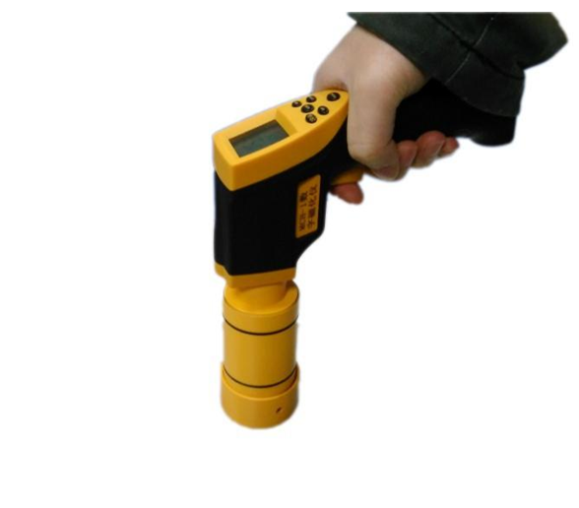通信距离：10米
* 数据记录：

本地存储：磁化率，电导率各10组

手机存储：1小时连测数据量为100kB

* 传感器：三节空心线圈
* 电池：专用锂电池一节
* 重量：0.36Kg
* 尺寸：220mm×185mm×50mm(L×W×H)
* 工作温度： 0℃～50℃
* 储藏温度： -10℃～50℃